Datum
Arbeits- und Brandschutzunterweisung
für Büro- und Verwaltung
Zur Vermeidung von schweren Arbeits- und Wegeunfällen sowie Bränden bedarf es der Aufmerksamkeit und Mitarbeit eines jeden. Hierzu sollten die betrieblichen Hinweise und Anweisungen beachtet und eingehalten werden.
- Ordnung und …………………………………………………………………………………….. unfallfreies Arbeiten.
- Bei Arbeitsbeginn ……………………………………………………………………………….. Arbeitsbereich durchführen.
- Um nicht Umzuknicken ………………………………………………………………................ Sohlen tragen.
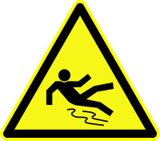
- Vorsicht bei ……………………………………………………………………………………… Verkehrsmitteln.
- Auf Treppen möglichst …………………………………………………………………………..
- Beim Telefonieren mit …………………………………………………………………………...
- Keine Kartons oder andere ……………………………………………………………………….
- Nur so viele …………………………………………………………………………………….... rückwärtsgehen.
- Darauf achten, dass ……………………………………………………………………………….
- Elektroleitungen …………………………………………………………………………………..
- Spitze und scharfe Gegenstände …………………………………………………………………. können.
- Mit Cuttermessern immer ………………………………………………………………………...
- Auf Standsicherheit ……………………………………………………………………………….
- Quetsch- und Scherstellen zwischen …………………………………………………………….., Fußstützen und …………………………………………………………………………………….
- Herausgezogene Schubläden ……………………………………………………………………...
- Beim Benutzen von Tackern ……………………………………………………………………...

- Vorsicht beim Umgang mit ……………………………………………………………………….
- Nicht mit …………………………………………………………………………………………..
- Rollstühle, Eimer und ……………………………………………………………………………..
- Keine selbständigen ……………………………………………………………………………….
- Private elektrische ………………………………………………………………………………....
- Um die Ausbreitung von …………………………………………………………………………. gelagert werden…………………………………………………………………………………….
- Transport- ………………………………………………………………………………………….
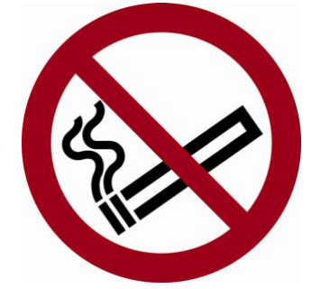
- Aushängende ……………………………………………………………………………………… Gefahren …………………………………………………………………………………………...
- Mangelnde Konzentration,………………………………………………………………………….
- Rauchen ist ………………………………………………………………………………………… gestattet.
- Zigarettenreste dürfen ……………………………………………………………………………...
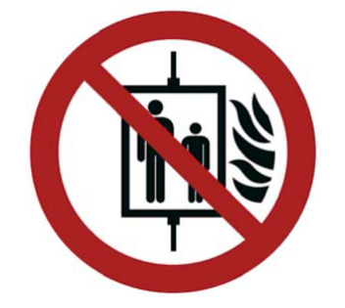
- Das Anzünden ……………………………………………………………………………………...
- Heizungen …………………………………………………………………………………………..
- Kaffeemaschinen …………………………………………………………………………………… Thermostat.
- Brandschutztüren …………………………………………………………………………………...
- Bei Arbeitsschluss sind ……………………………………………………………………………..
Verhalten bei Bemerken eines Brandes:
- Zuerst ………………………………………………………………………………………………..
- Dann, wenn notwendig, ……………………………………………………………………………..
- Alle Mitarbeiter ……………………………………………………………………………………..
- Keine gesundheitsschädlichen ……………………………………………………………………....
- Kleine Entstehungsbrände ………………………………………………………………………….. achten. Ansonsten gilt:
- Größere Brände nur durch die Feuerwehr bekämpfen lassen und diese bei der Ankunft einweisen.

Unterschriftenliste zur vorliegenden Arbeitsschutzunterweisung

Lfd. Nr. | Name, Vorname | Unterschrift

